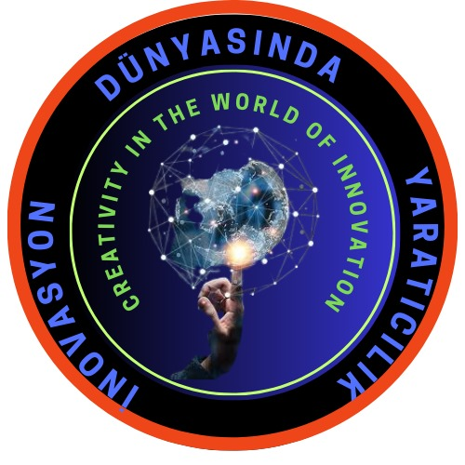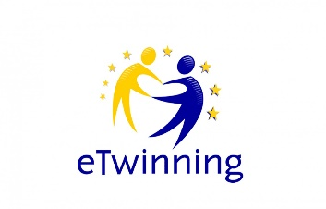

ТВОРЧЕСТВОТО В СВЕТА НА ИНОВАЦИИТЕ

(Creativity in the world of innovation)

Първа среща на учителите по проекта

